Министерство образования Республики Беларусь

Учреждение образования

«Белорусский государственный университет информатики

и радиоэлектроники»

Специальность «Программная инженерия»

Учебная дисциплина «Основы алгоритмизации и программирования»

Отчёт

по лабораторной работе №2

«Разветвляющиеся алгоритмы»

Подготовила: Студент гр. 410901

Гуцева Т. Г.

Проверил: Усенко Ф. В.

Минск 2024

Цель: изучить основные средства языка программирования С++, необходимых для кодирования алгоритма с разветвляющейся структурой.

Задание: 9. Даны две переменные целого типа: A и B. Если их значения не равны, то присвоить каждой переменной максимальное из этих значений, а если равны, то присвоить переменным нулевые значения.

Листинг кода:

#include <iostream>

using namespace std;

int main()

{

setlocale(LC_ALL, "RU");

int A, B;

cout << "Введите число А=";

cin >> A;

cout << "Введите число B=";

cin >> B;

if (A!= B)

{

if (A > B) B = A;

else A = B;

}

else

{

A = 0; B = 0;

}

cout << "A=" << A << endl;

cout << "B=" << B << endl;

return 0;

}

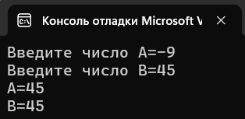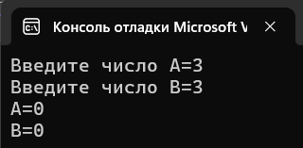

Рисунок 1, 2 – Результат выполнения программы

Построение блок-схемы:

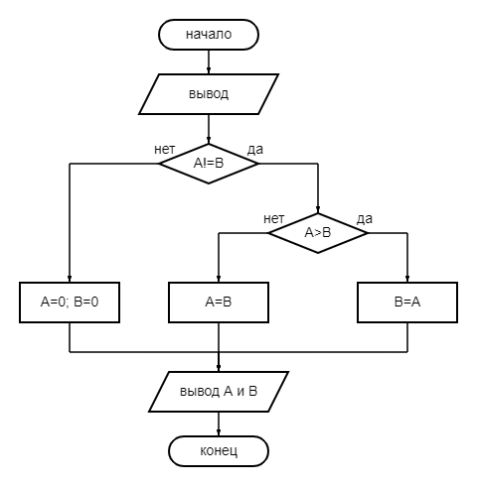

Вывод: В ходе выполнения задания успешно создана программа, которая если значения двух введённых целочисленных переменных не равны, присваивает каждой переменной максимальное из этих значений, а если равны, то присваивает переменным нулевые значения.